Муниципальное мероприятие, посвященное Дню Конституции РТ
МБУДО "Дом детского творчества" муниципального образования "Лениногорский муниципальный район" Республики Татарстан, отряд «Шанс», педагог отряда Артемьева Елена Викторовна
6 ноября участники Республиканского антинаркотического проекта "SaMoSтоятельные дети" отряда Шанс Дома детского творчества приняли участие в городском мероприятии, посвященное Дню Конституции РТ. Они поздравили горожан с праздником, вручили им мини - экземпляры основного закона республики и ленточки с символикой Татарстана.
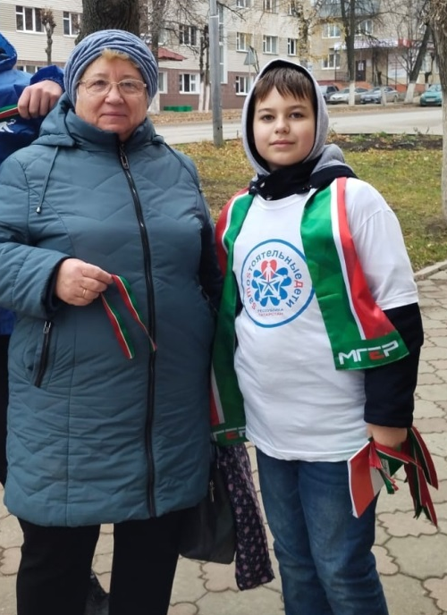
Всего было подарено 400 лент
Информации о проведении акции размещена в социальных сетях, на сайтах Дома детского творчества: https://edu.tatar.ru/l-gorsk/page519436.htm/page2776637.htm https://vk.com/ddt_lensk
«Лениногорские вести»
https://vk.com/lenvesti
на сайтах отряда Шанс: https://vk.com/club157129057 , https://vk.com/club2137930
